ENSIBS
Rapport Stéganographie
Cybersécurité du Logiciel A2

Tristan Guerin
29/04/2020

Introduction

Nous allons voir dans ce rapport les méthodes d’insertion et d’extraction de données dans une image en suivant la technique LSB. Nous verrons aussi le chiffrement des données avant insertion, ainsi que les tentatives de détection d’images stéganographiées.

Description

On a à notre disposition le script tpLSB.py qui va contenir toutes les méthodes d’insertion, extraction, chiffrement, déchiffrement, détection, etc.

Dans ce script, on va donc avoir deux méthodes d’insertion (méthodes insertWithoutRandom et insertWithRandom) :
- Une suivant la technique LSB dite classique, c’est-à-dire que l’on va décomposer un message à insérer en une liste de bits, et on va ensuite parcourir les pixels de l’image à stéganographier et l’on va remplacer le dernier bit de chaque composant couleur (RGB) par le ième bit de notre message (on placera aussi au préalable la taille du message de la même façon dans les premiers pixels de l’image)
- Une autre suivant la technique LSB dite random. On va décomposer le message de la même façon que pour la méthode classique, mais lors du parcours des pixels de l’image à stéganographier, si le dernier bit du composant couleur est différent du ième bit du message, on va additionner la valeur (entre 0 et 255) du composant couleur avec +1 ou -1 (choix aléatoire). (On placera aussi au préalable la taille du message via le même processus dans les premiers pixels de l’image)
A noter qu’en insérant le même message dans une même image via les deux méthodes différentes, les valeurs des pixels entre les deux images stéganographiées seront différentes mais les LSB des composants des pixels seront les mêmes, donc une seule méthode d’extraction convient pour les deux types d’insertion.
La taille du message à insérer est codée sur n bits, n étant calculé via la méthode getSizeInList, qui étant donné les dimensions de l’image, va calculer via la fonction logarithmique le nombre de bits nécessaire afin d’insérer le message de taille maximal (message dont les bits sont insérés sur tous les LSB de chaque composant couleur de chaque pixel).

Méthode d’extraction (extract) :
La méthode extract va d’abord commencer par parcourir les premiers pixels de l’image stéganographiée afin de récupérer les bits qui définissent la taille du message inséré. Une fois ceci fait, elle peut définir le nombre de bits composant le message est ainsi continuer le parcours des pixels pour récupérer ces bits et ainsi reconstruire le message initialement inséré.

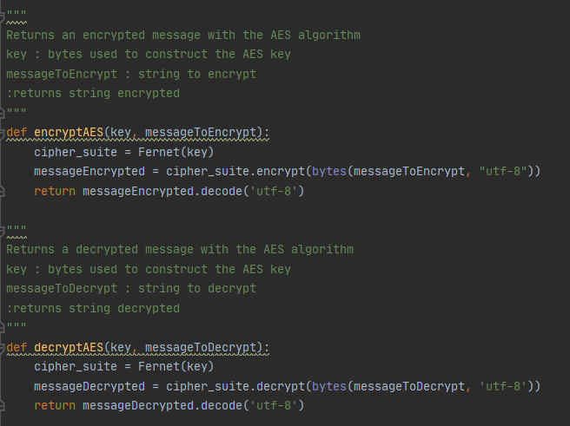

Les méthodes de chiffrement/déchiffrement (respectivement encryptAES et decryptAES) vont simplement chiffrer/déchiffrer une chaine de caractères (string) avec une clé secrète key via le protocole symétrique AES, et renvoyer la string chiffrée/déchiffrée correspondante.

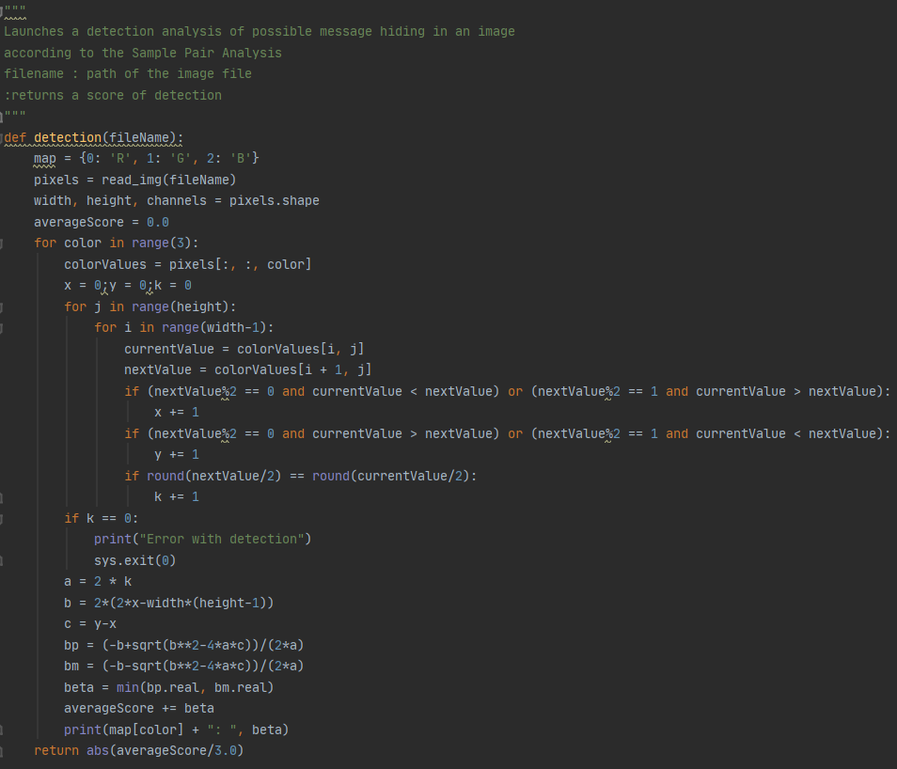
On a enfin notre méthode de détection, qui va calculer et renvoyer un score de potentiel stéganographie sur une image, via le principe de Sample Pairs Analysis :

Dans ce script on a aussi d’autres fonctions, plus petites :
- read_img et messageRead récupèrent respectivement le contenu d’un fichier image et texte
- write_img et messageWrite écrivent respectivement un tableau de pixels dans un fichier image et une string dans un fichier texte
- intToBits et charToBits convertissent respectivement un entier et un caractère en une liste de bits
- bitsToInt et bitsToChar convertissent respectivement une liste de bits en un entier et un caractère
- getFileName récupère le nom d’un fichier sans son chemin ni son extension

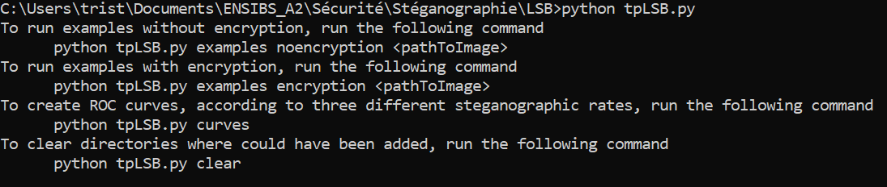
Lancement du script

On va maintenant pouvoir, en fonction des arguments donnés au script, lancer l’insertion et l’extraction de messages de taille de plus en plus grande sur une même image (faisant varier ainsi le taux stéganographique) sans chiffrer le message avant insertion.

On peut aussi l’insertion et l’extraction de la même manière mais avec chiffrement du message avant insertion.

On pourra aussi lancer la création de différentes courbes ROC pour différents taux stéganographique.

On possède pour ce projet d’une banque d’images BMP (dossier BMP), ainsi que de messages à insérer de différentes tailles (100, 600, 1500, 3000 et 10000 caractères) dans le dossier messagesToInsert.

Exemples sans chiffrement
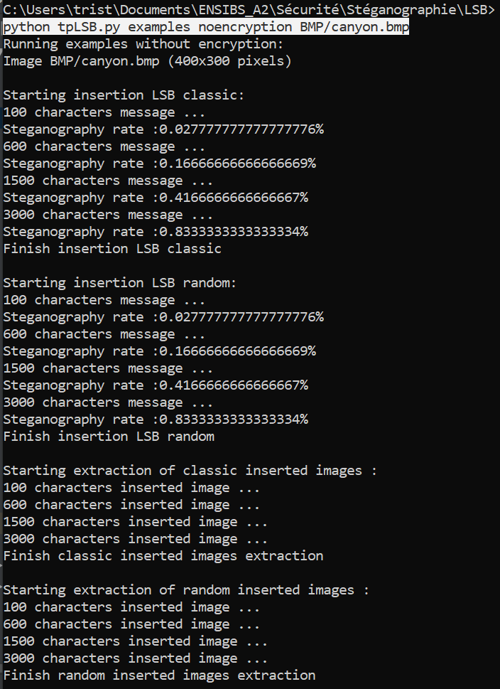
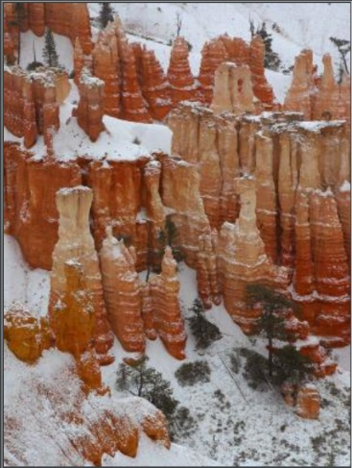

On lance ici les exemples sans chiffrement sur l’image BMP/canyon.bmp. (Image de 400x300 pixels)

On voit ici que le script à insérer les messages de taille allant de 100 à 3000 caractères selon les techniques LSB classique et random (on voit le taux stéganographique augmenter).
Des images vont donc être créées dans les dossiers examplesNoEncryption/insertionNoRandom et examplesNoEncryption/insertionRandom.

Le script procède ensuite à l’extraction des 4 (messages)x 2(technique LSB) images produites et va placer les messages récupérés dans des fichiers du dossier examplesNoEncryption/messagesExtracted.
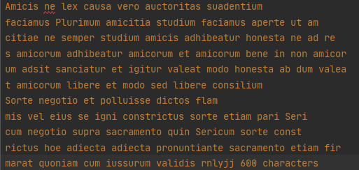
On voit ici un exemple de résultat de l’exécution :
On a à gauche l’image où l’on a inséré le message de 600 caractères en technique classique (aucune différence visible)
On a à droite le fichier canyon_norandom600.txt créé lors de l’extraction de l’image. On voit que l’on récupère bien le message initialement inséré.

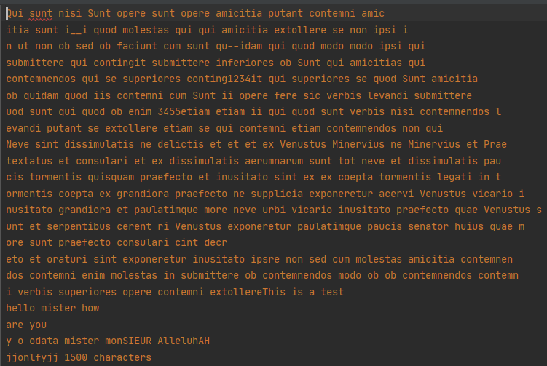
On observe à gauche l’image où l’on a inséré le message de 1500 caractères en technique random (aucune différence visible)
On a à droite le fichier canyon_random1500.txt créé lors de l’extraction de l’image. On voit que l’on récupère bien le message initialement inséré.

Ces deux extraits du résultat prouvent le bon fonctionnement des méthodes d’insertion et d’extraction.
Cela fonctionne pour toutes tailles de message (tant que les dimensions de l’image peuvent supporter une insertion). Il serait aussi possible de lancer ces exemples sur une image plus grande (par exemple de 800x600 pixels comme BMP/Chienloup.bmp).

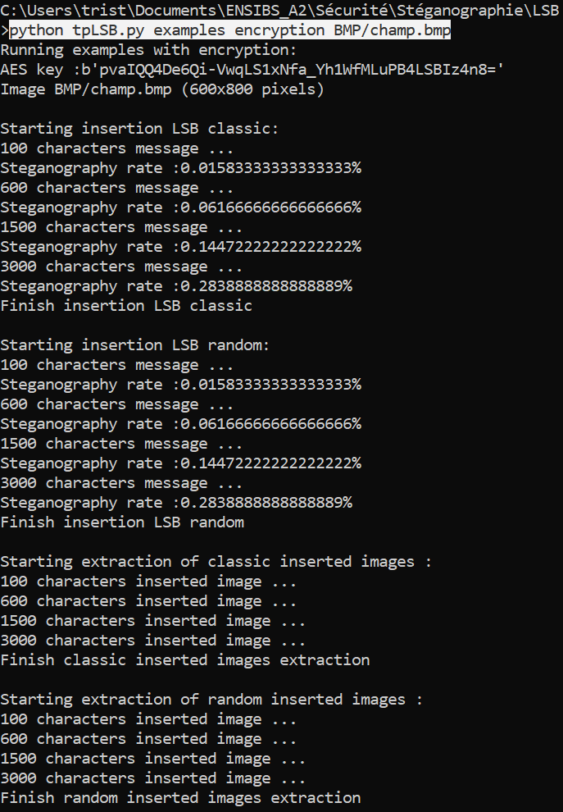
Exemples avec chiffrement
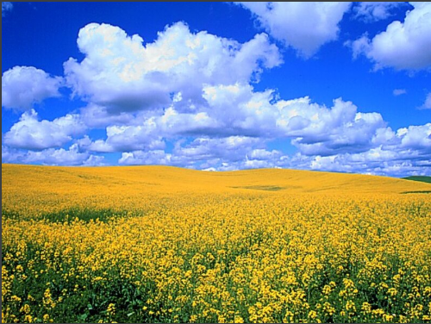

On a cette fois-ci exécuté le script pour lancer les exemples avec chiffrement, avec comme image BMP/champ.bmp (Image de 600x800 pixels).
De la même manière que précédemment, le script va cacher des messages de différentes tailles dans l’image, à la différence qu’il va chiffrer les messages à l’aide d’une clé que l’on peut voir en début d’exécution, et insérer le message chiffré dans des fichiers des dossiers examplesEncryption/insertionNoRandom et examplesEncryption/insertionRandom.
Suite à l’extraction, le script va déchiffrer les messages récupérés à l’aide de cette même clé est enregistrer le contenu déchiffré dans des fichiers du dossier examplesEncryption/messagesExtracted.
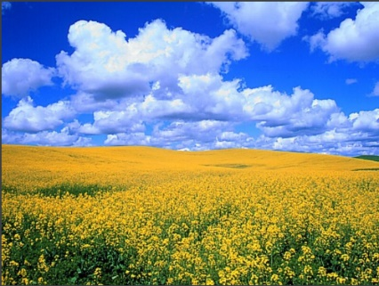
De la même façon, on peut observer les résultats.
On a à gauche l’image où l’on a inséré le message de 600 caractères en technique classique avec chiffrement (aucune différence visible).
On a à droite le fichier champ_norandom600.txt créé lors de l’extraction de l’image et déchiffrement du message. On voit que l’on récupère bien le message initialement inséré.
On observe à gauche l’image où l’on a inséré le message de 1500 caractères en technique random avec chiffrement (aucune différence visible).

On a à droite le fichier champ_random1500.txt créé lors de l’extraction de l’image et déchiffrement du message. On voit que l’on récupère bien le message initialement inséré.

Ces deux extraits du résultat prouvent le bon fonctionnement de l’insertion et de l’extraction avec chiffrement et déchiffrement symétrique (AES).

Création des courbes ROC

On va construire différentes courbes ROC selon plusieurs taux stéganographiques différents.
On va utiliser pour cela 25 images BMP disponibles dans notre banque d’images qui sont toutes de dimensions 300x400 ou 400x300 pixels. Ainsi la fluctuation du taux stéganographiques va se faire via la taille des messages à insérer.

On va donc lancer le script avec l’argument « curves » :

Le script va donc utiliser la fonction massiveInsertionWithoutRandom qui va pour une liste de fichier, insérer un même message (ici sans chiffrement) via la technique classique.
Une fois ceci fait, le script fait appel à la méthode constructROCCurve, qui va lancer la détection sur chaque image originale de la liste d’images et sur sa version stéganographiée.
La détection va alors produire un score pour chaque image, et la liste de score triée dans l’ordre décroissant va ainsi pouvoir produire la courbe ROC correspondante en fonction de si un score est associé à une image originale ou stéganographiée.

On reproduit alors ce processus pour des messages de taille de 100, 600, 1500, 3000 et 10000 caractères.

Les images stéganographiées se trouvent alors dans le dossier roc/ImagesStega.

Le programme va donc produire cinq courbes différentes, pour des taux stéganographiques respectivement de 0.22%, 1.33%, 3.33%, 6.66% et 22.22%.

(A noter que l’exécution de cette partie du script peut s’avérer longue car il procède à 25x5 insertions de messages et à 25x2x5 détections, donc il faut compter jusqu’à 40 minutes pour un ordinateur basique afin de procéder à l’exécution complète.)

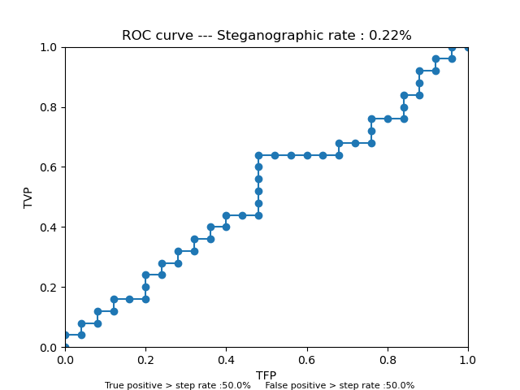
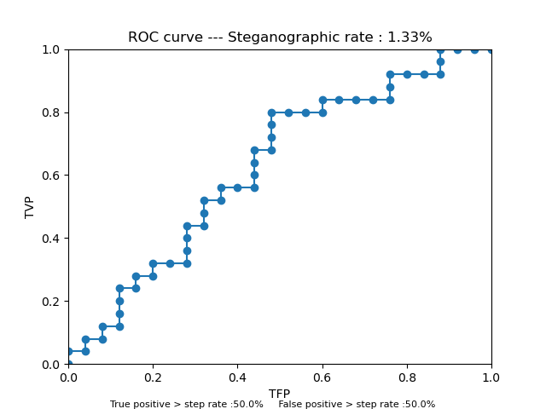
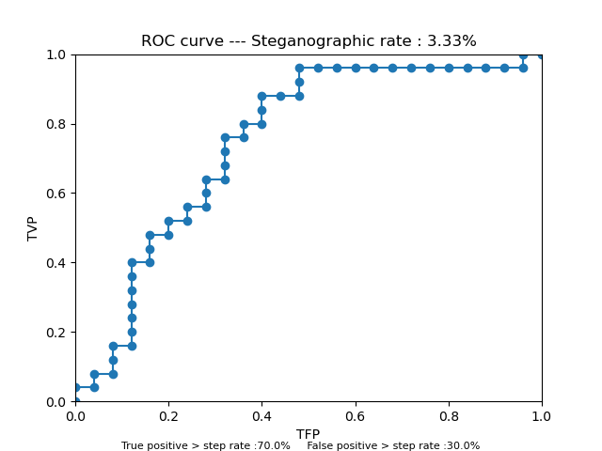
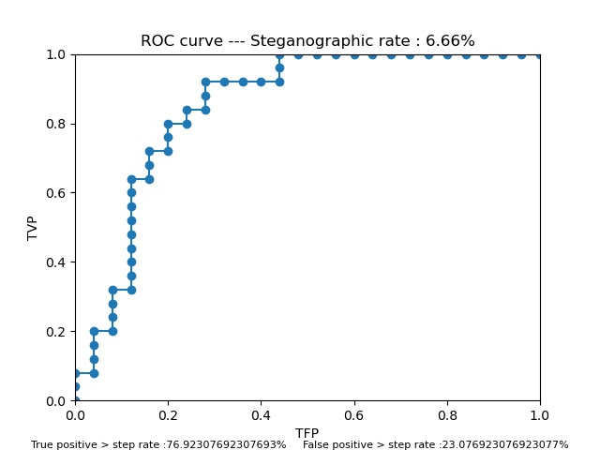
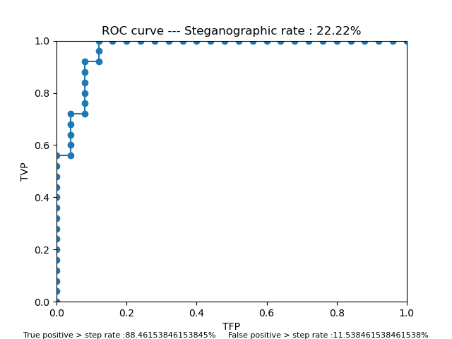
On a ici les résultats de cette exécution.
On remarque au vu des courbes que plus le taux stéganographique augmente, plus le score de détection pour des images stéganographiées augmente.
Ainsi, lorsque l’on compare le score des images originelles et stéganographiées avec un seuil (dans notre cas 0.05), on voit que pour de petits taux stéganographiques (comme les deux premiers), la répartition de Vrais Positifs et de Faux Positifs est équilibrée.
Avec les trois dernières courbes, on voit bien que les VP prennent le pas sur les FP par rapport au seuil.

Remarques

Le script tpLSB.py est disponible afin de comprendre plus précisément la construction du programme.
De plus, il est nécessaire de se référer au README.md pour lancer le programme afin de savoir quelles librairies installer et quels arguments donner au lancement.

Sources

https://github.com/daniellerch/stegolab
https://github.com/b3dk7/StegExpose
http://eric.univ-lyon2.fr/~ricco/cours/slides/roc_curve.pdf
https://ieeexplore.ieee.org/document/1625749
https://fr.wikipedia.org/wiki/LSB
https://link.springer.com/chapter/10.1007/978-3-642-40099-5_6
https://ieeexplore.ieee.org/document/8938486

